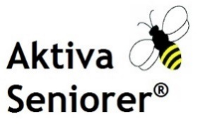Faktureringsadress Org.nr. 835001-0719

Föreningen Aktiva Seniorer Karlskrona
Jan-Anders Cederfur
Ellen Klemans gata 9
371 57 Karlskrona
jan-anders.cederfur@telia.com

--------------------------------------------------------------------------------------------------------------------------
Från 2022-12-15

Föreningen Aktiva Seniorer
Jan-Anders Cederfur
Ellen Klemans gata 9
371 57 Karlskrona
jan-anders.cederfur@telia.com

-------------------------------------------------------------------------------------------------------------------------

